Proyecto PIS 2013 Grupo 10

DUSA

Estimaciones y Mediciones

Versión 2.0

Historia de revisiones
Fecha | Versión | Descripción | Autor
28/09/13 | 1.0 | Creación del Documento | Luciana Benites
15/09/13 | 2.0 | Actualización del Documento | Elisa Sanguinetti  Luciana Benites

Contenido
1. Estimaciones y Mediciones de Esfuerzo del Proyecto 3
1.1. Mediciones de Datos históricos utilizados 3
1.1.1. Total de Horas por Línea de Trabajo para grupos de años anteriores 3
1.1.2. Total de Horas por Línea de Trabajo para nuestro grupo hasta la semana en curso 3
1.2. Estimación reconciliada de Esfuerzo 3
2. Estimaciones y Mediciones de Tamaño del producto a desarrollar 3
2.1. Puntos Funcionales 3
2.2. Estimación resultante de la aplicación de Puntos Funcionales 4
2.2.1. Transacciones 4
2.2.2. Datos 4
2.2.3. Coeficientes de Ajuste 4
2.2.4. Resumen 4
2.3. LOC (Lines of Code) 4
2.4. Estimación resultante de la aplicación de LOC 4
2.5. Estimación en base a Registros históricos 4
2.6. Estimación reconciliada de Tamaño 4
3. Resumen y Conclusiones 4

- Estimaciones y Mediciones de Esfuerzo del Proyecto
  - Mediciones de Datos históricos utilizados
Datos correspondientes al esfuerzo incurrido por grupos de trabajo de años anteriores en la realización del proyecto y los datos recolectados hasta la semana en curso del equipo de trabajo.

AÑO 2010

Grupo 7
- Lenguaje: Java
- Cantidad de integrantes: 12
- Cantidad de casos de uso: 20
- Descripción: Aplicación Manejo de mapas
- LOC’s = 9533
El total de horas del proyecto fue 2861

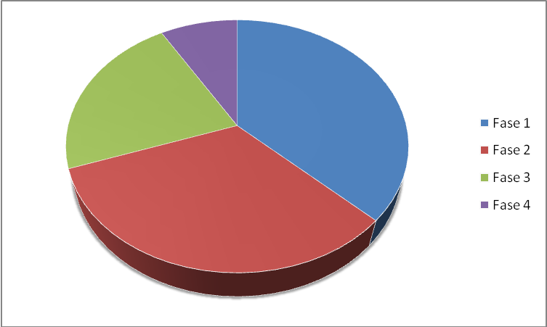
Fase 1 | Fase 2 | Fase 3 | Fase 4
1059 | 932 | 626 | 244

Línea de Trabajo | Horas
Comunicación | 3
Diseño | 112
Formación y entrenamiento | 130
Gestión de calidad | 126
Gestión de configuración y control de cambios | 25
Gestión de proyecto | 460
Implantación | 51
Implementación | 1353
Requerimientos | 250
Verificación | 292
Total | 2802

AÑO 2009

Grupo 8
- Lenguaje: Java
- Cantidad de integrantes: 15
- Cantidad de casos de uso: 22
- Descripción: Sistema de gestión de empresas
- LOC’s :32281
El total de horas del proyecto fue 4020

Fase 1 | Fase 2 | Fase 3 | Fase 4
1018 | 1135 | 1198 | 669
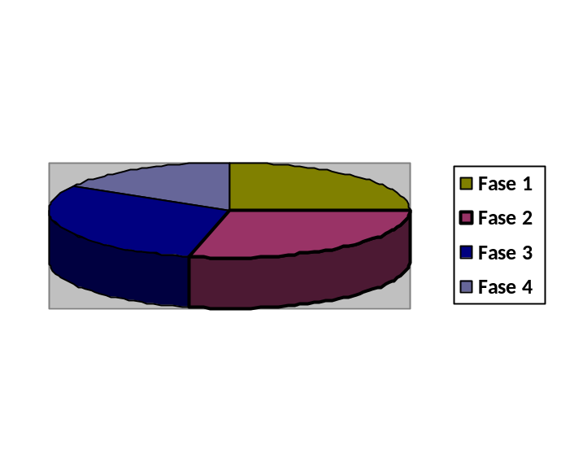

Línea de trabajo | Horas
Análisis/Requerimientos | 405
Diseño | 151
Implementación | 1368
Gestión de calidad | 157
Gestión de Configuración | 182
Gestión de Proyecto | 710
Verificación | 365
Comunicación | 195
Implantación | 43
Formación y Entrenamiento | 444

    - Total de Horas por Línea de Trabajo para grupos de años anteriores
[Esta sección debe contener una tabla o gráfico que muestre la cantidad total de horas invertidas por cada grupo de años anteriores, en cada Línea de trabajo, en la fase correspondiente a la fase que se está estimando.]
    - Total de Horas por Línea de Trabajo para nuestro grupo hasta la semana en curso

Total Línea Análisis/Req. | 175
Total Línea Diseño | 35
Total Línea Implementación | 179.4
Total Línea Gestión de Calidad | 44.5
Total Línea Gestión de Configuración y Control de Cambios | 36.5
Total Línea Gestión de Proyecto | 190
Total Línea Verificación | 54
Total Línea Comunicación | 8.5
Total Línea Transición al entorno del usuario | 0

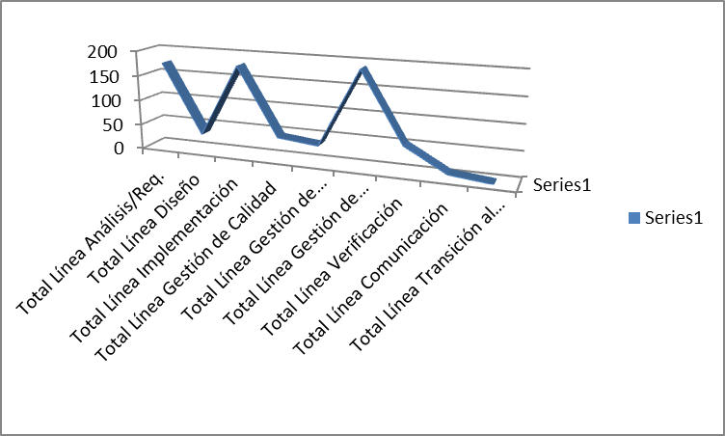
  - Estimación reconciliada de Esfuerzo
[Dada la información obtenida por las mediciones de los datos históricos se debe estimar el esfuerzo que deberá invertir el equipo de trabajo, en cada Línea de trabajo, a lo largo de todo el proyecto, utilizando dos técnicas distintas: 1) si se mantuviera la misma carga horaria durante todo el proyecto que la que se tuvo hasta el momento; 2) si se tuviera la misma carga horaria que el promedio de los grupos de años anteriores.]
- Estimaciones y Mediciones de Tamaño del producto a desarrollar
No hay datos suficientes para completar esta sección.
  - Puntos Funcionales
[Para completar esta sección, el Administrador del equipo deberá coordinar una reunión en donde participen: por lo menos algún Analista, y el Administrador. En esta reunión se realizará el estimado de Puntos Funcionales del Sistema, basándose en el Alcance del mismo y los Casos de Uso definidos.
Esta técnica se basa en la traducción de los Casos de Uso a un número de funcionalidades del Sistema.
Se realiza una suma ponderada de características del producto, identificándose como relevantes:

Transacciones

- Número de Entradas
- Número de Salidas
- Número de Consultas

Datos

- Número de archivos o tablas de la base de datos
- Número de Interfases Externas

Este tipo de medición está concebido para sistemas de Información orientados a datos.]

  - Estimación resultante de la aplicación de Puntos Funcionales
    - Transacciones
[En esta sección se deberá incluir la tabla de transacciones generada mediante el cálculo de Puntos Funcionales por la planilla “pfagens.xls”]
    - Datos
[En esta sección se deberá incluir la tabla de datos generada mediante el cálculo de Puntos Funcionales por la planilla “pfagens.xls”]
    - Coeficientes de Ajuste
[En esta sección se deberá incluir la tabla de coeficientes de ajuste generada mediante el cálculo de Puntos Funcionales por la planilla “pfagens.xls”]
    - Resumen
[En esta sección se deberá incluir la tabla de resumen generada mediante el cálculo de Puntos Funcionales por la planilla “pfagens.xls”]
  - LOC (Lines of Code)
[Se debe detallar el cálculo de módulos identificados para el Sistema y sus tamaños aproximados. Esta sección será realizada con apoyo de los Especialistas Técnicos.]
  - Estimación resultante de la aplicación de LOC
[Se presenta la estimación de tamaño obtenida en base al cálculo de LOC.]
  - Estimación en base a Registros históricos
[Se presenta la estimación de tamaño que se obtiene en base a los registros de los proyectos de años anteriores.]
  - Estimación reconciliada de Tamaño
[Esta sección debe contener la estimación final de tamaño que se obtiene ajustando los distintos resultados obtenidos previamente, para obtener una estimación reconciliada que será la base para los cálculos siguientes.]
- Resumen y Conclusiones
[Esta sección debe contener un resumen de todas las estimaciones realizadas, tanto de Esfuerzo como de Tamaño.
Además debe contener las conclusiones a las que se llega, las consideraciones que se estimen convenientes sobre las estimaciones realizadas y las medidas que se deberán tomar en caso de ser necesario.]

